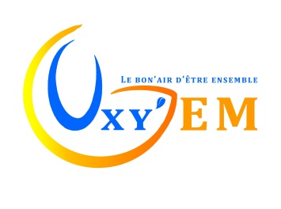
Melun, le 06 mars 2018

Mesdames, Messieurs,
L’association OXY’GEM (Groupe d’Entraide Mutuelle), lieu de partage pour lutter contre l’isolement des personnes en souffrance psychique, à le plaisir de vous inviter dans le cadre des Semaines d’Information sur la Santé Mentale à sa journée portes ouvertes qui aura lieu le :
PORTES OUVERTES
Jeudi 22 mars 2018
de 12h à 18h
au 7 Place Gallieni
77000 Melun.
4ème étage avec ascenseur, non accessible aux fauteuils roulants.

Venez visiter notre lieu avec son atelier créatif, son bar et sa salle de jeux. Discuter avec nous et découvrir nos activités et sorties. Une collation sera proposée à l’issue de cette journée.

De plus, cette année nous aurons le plaisir d’accueillir dans nos locaux la Radio Itinérante de Moret-sur-Loing. Elle viendra recueillir les interviews des professionnels et des adhérents de notre association et ces entrevues seront diffusées sur internet à l’adresse suivante : www.la-radio-itinerante.com

PROGRAMME DES RENCONTRES GEM ET RADIO ITINERANTE :
* Le mardi 20 mars de 19h à 20h en direct par les professionnels du GEM.
* Le mercredi 21 mars de 19h à 20h pour un concert en live au sein du GEM avec la participation des adhérents et d’une chanteuse professionnelle de jazz.
* Le jeudi 22 mars de 19h à 20h pour la diffusion des interviews des adhérents.

C’est aussi l’occasion de vous informer que nous renouvelons notre participation à la journée de la grande lessive « Pierre à image, pierre à imaginer », le thème de cette manifestation, qui aura lieu le jeudi 29 mars dans la rue en face de la gare de Melun.
Nous comptons sur vous comme pour les autres années pour diffuser largement l’information et nous vous en remercions par avance.
Bien cordialement
Sandie PATRON
Présidente d’Oxy’GEM

